Energologo

**Триммер бензомоторный**

**Модели:**

##### БТ-8926Д

##### БТ-8933Д

##### БТ-8942Д



Уважаемый покупатель!

Компания Energologo выражает Вам свою признательность за приобретение триммера нашей марки.

Изделия под торговой маркой Energologo постоянно усовершенствуются и улучшаются. Поэтому технические характеристики и дизайн могут меняться, без предварительного уведомления. Приносим Вам наши извинения за возможные причиненные этим неудобства.

**Внимание!** Триммеры Energologo относятся к бытовому классу триммеров.

Внимательно прочтите данную инструкцию по эксплуатации и техническому обслуживанию.

**Личная Безопасность.**

Держите детей и посетителей на безопасном расстоянии от работающего триммера. Не отвлекайтесь при работе – это может вызвать потерю контроля и стать причиной травмы.

Будьте внимательны, постоянно следите за тем, что Вы делаете при работе с триммером. Не используйте триммеры, в то время, когда Вы утомлены или находитесь под воздействием лекарств или средств замедляющих реакцию, а также алкоголя или наркотических веществ. Это может привести к серьезной травме.

Носите соответствующую одежду. Слишком свободная одежда, драгоценности и длинные распущенные волосы, могут попасть в движущиеся части работающего триммера. Держите Ваши волосы, одежду и перчатки далеко от двигающихся частей триммера. Руки должны быть свободными, сухими и чистыми от следов маслянистых веществ.

Держите надежно равновесие. Используйте хорошую опору и всегда держите надежно баланс тела. Надлежащая опора и баланс позволяют обеспечить надежный контроль, над триммером в неожиданных ситуациях.

A) Защитная каска

B) Защитные наушники

C) Защитный козырёк

D) Ремень

E) Перчатки

F) Защитный кожух косы

G) Защитная обувь

H) Рабочий костюм

I) Антивибрационная опора

L) Рычаг акселератора с выключателем

M) Двигатель с защитой от перегрева

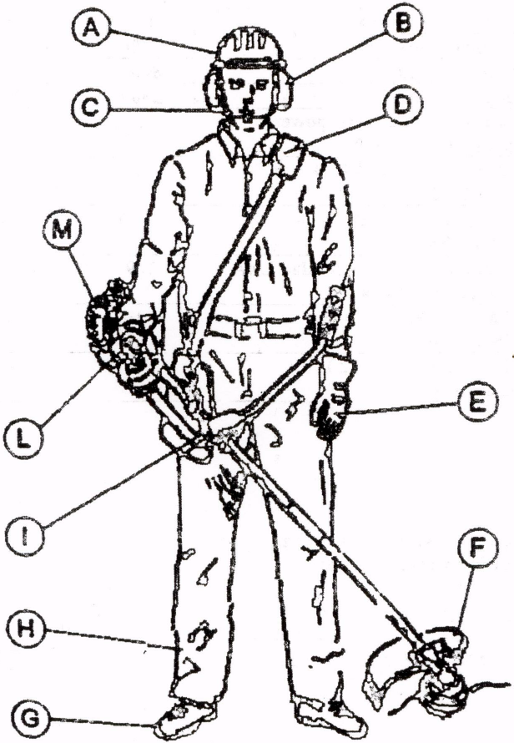

## Сборка

Перед эксплуатацией проверьте все ли части собраны правильно

СБОРКА РУЧКИ (‘U’- образная ручка)



Возьмите ручку и установите её в специальную скобу для ручки. Затяните скобу для ручки при помощи 4 крепёжных винтов, поставляемых в комплекте, и слегка их затяните. Прикрепите ручку на шток в удобную рабочую позицию, затем туго затяните крепёжные винты.

УСТАНОВКА ЗАЩИТНОГО КОЖУХА.

(все модели)



Защитный кожух должен крепиться к опорной части, возле привода при помощи четырёх винтов и двух пластин.

РЕМЕНЬ:

Ремень, поставляемый в комплекте, имеет защиту из пеноматериала для бедра. Она должна использоваться, когда ремень накинут на левое плечо, а защита для бедра будет находиться на правой стороне.

БАЛАНСИРОВКА УСТРОЙСТВА.

Перед использованием устройства, важным моментом является правильная регулировка ремня для того, чтобы добиться хорошо сбалансированного рабочего положения. Проделайте следующее:

Поместите ремень на левое плечо и пропустите его в устройство.

-Отрегулируйте положение крепёжной скобы на штоке устройства для того, чтобы добиться идеального баланса между передней и задней частью устройства.

-Если вы пользуетесь устройством, где установлена нейлоновая насадка, ремень следует отрегулировать таким образом, чтобы расстояние между землёй и нейлоновой насадкой составляло от 0 до 300 мм.

- Если Вы пользуетесь 3 лопастной насадкой, ремень следует регулировать таким образом, чтобы расстояние между землёй и лопастями составляло между 100 и 300 мм.

ТИПЫ РЕЖУЩИХ НАСАДОК.

Чтобы обеспечить безопасную и эффективную работу, убедитесь, что Вы выбрали наиболее подходящую режущую насадку, предназначенную для конкретной цели.

Трёхлопастная и нейлоновая насадки, поставляемые в комплекте, подходят для большинства случаев. Пользуйтесь только подлинными оригинальными запчастями, которые поставляются производителем. Пренебрежение данным советом может привести к повреждениям.

Никогда не пользуйтесь стальной проволокой или другими материалами-заменителями. Пользуйтесь только запчастями, который рекомендует производитель.

УСТАНОВКА НЕЙЛОНОВОЙ НАСАДКИ



Прикрутите нейлоновую насадку против часовой стрелки (в левую сторону) по резьбе штока в конце приводной части. Зафиксируйте шток на месте, вставив отвёртку или ключ-шестигранник в отверстие в верхнем зажиме насадки и крепко затянув винт.

Убедитесь в том, что нейлоновая насадка надёжно и безопасно закреплена на месте.

УСТАНОВКА 3-х ЛОПАСТНОЙ НАСАДКИ



# Шестигранный ключ

## Лезвие

## Нижняя скоба лезвия

**Шайба**

**Гайка**

**Защитный шплинт**

**Верхняя скоба лезвия**

Выньте шплинт, открутите гайку по часовой стрелке (в правую сторону) и снимите нижнюю скобу лезвия.

Установите 3-х лопастную насадку на верхнюю скобу лезвия, центрируя лезвие на поднятой втулке верхней скобы лезвия.

Установите на место нижнюю скобу лезвия для того, чтобы закрепить лезвие. Насадите шайбу.

Закрутите гайку против часовой стрелки (в левую сторону) при помощи поставляемого в комплекте инструмента.

Крутящий момент затяжки: 30 Nm или 3 Мкг.

Убедитесь в том, что лезвие полностью и безопасно установлено. Установите шплинт.

Лезвие ДОЛЖНО быть правильно уставлено на верхний зажим, лезвия в противном случае, это может привести к СЕРЬЁЗНЫМ ПОВРЕЖДЕНИЯМ, КАК ЛЮДЕЙ, ТАК И ИМУЩЕСТВА.

**Основные части косы**

1. Бензобак – 2-х тактная смесь
2. Выключатель
3. Карбюратор / воздушный фильтр
4. Ручка
5. Противовибрационная опора
6. Рычаг акселератора
7. Трансмиссионный шток
8. Передаточная коробка
9. Режущая насадка (показано лезвие)
10. Защитный кожух





Никогда не используйте нейлоновые насадки и/или трёхлопастные лезвия отличной марки от поставляемых производителем. Проверяйте, чтобы режущие насадки всегда находились в идеальном состоянии, без вмятин, сломанные или деформированные лопасти могут привести к повреждениям устройства и режущих насадок.

Режущие насадки вращаются на высокой скорости. Эксплуатация также осуществляется на высокой скорости, поэтому также следует избегать нанесения серьёзных повреждений людям и имуществу, всегда соблюдать предельную осторожность.

Производитель не несёт ответственности за последствия, возникшие впоследствии некорректной эксплуатации устройства.

**Перед запуском**

Перед запуском устройства, убедитесь, что оно безопасно размещено на чистом плоском месте и не имеет каких-либо препятствий. Устройство должно находиться в безопасной горизонтальной позиции, обеспечивая условие того, что режущая насадка не будет касаться почвы либо каких-либо посторонних предметов.

Убедитесь в том, что все гайки и винты плотно затянуты. Проверьте, правильно ли собраны защитный кожух и режущие насадки.

Всегда очищайте рабочую поверхность от всех мешающих предметов, таких как: гвозди, металлическая проволока, камни или разбитое стекло, которое может отбросить или замотать на режущие насадки.

НИКОГДА не запускайте устройство в замкнутом помещении и в здании. Выхлопные газы оксида углерода при вдыхании могут привести к летальному исходу.

Органический материал из травы и кустарника может вызвать дискомфорт для страдающих сенной лихорадкой и другими разновидностями аллергических проявлений. Пользуйтесь респиратором или другим видом защиты дыхательных путей.

**Рабочая смесь 25:1**

Используйте свежий бензин, не содержащий тетраэтилсвинца (95 RON) и 100 % синтетическое масло, выработанное специально для высокоэффективных двухтактных двигателей. Смешайте их в соотношении 25 частей бензина к 1 части масла.

Применение синтетического масла, специально выработанного для двухтактных двигателей, сократит образование шлаковых и углеродистых отложений в свечах зажигания, поршне, глушителе в цилиндре и сократит выбросы вредных выхлопных газов. Оптимизируется смазочный процесс, и срок эксплуатации двигателя будет увеличен.

Важно пользоваться только высококачественным свежим бензином и маслом. Смесь следует использовать в течение трёх недель со дня приготовления.

 Бензин и масло должны смешиваться до заполнения бака. Для достижения оптимальных результатов, добавьте масло в бензобак после бензина. Данную операцию можно производить в хорошо вентилируемом помещении вдали от открытого пламени, искр или освещения при выключенном двигателе. Никогда не курите и не пользуйтесь мобильным телефоном во время осуществления данной операции. Хорошо встряхните смесь в бензобаке перед использованием.

Для того чтобы заполнить бензобак, открутите крышку бака и, при помощи воронки, залейте бензиново-масляную смесь в бак. Проявите осторожность, исключите пролитие смеси, в каком бы то ни было, количестве на пол и/или одежду. В случае пролития, незамедлительно вытрите её.

Во избежание риска возникновения пожара, запускайте двигатель, по крайней мере, в трёх метрах от того места, где производилась заливка бака.

Никогда не заполняйте бак, когда двигатель горячий.

**Запуск двигателя**

Для того чтобы запустить двигатель, следуйте следующим пунктам:

1. 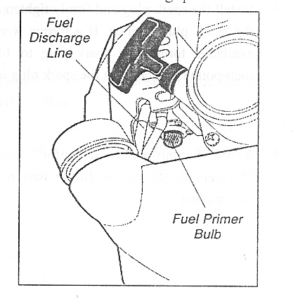Нажмите на рычаг акселератора и на красную кнопку на правой ручке для позиции “ЗАПУСК” в моделях с ‘U’-образной ручкой. 
2. Залейте бензин в карбюратор медленным нажатием кнопки подкачки несколько раз до тех пор, пока бензин не поступит в карбюратор.
3. Переместите рычаг подсоса карбюратора в позицию закрытия. 
4. Левой рукой возьмитесь за косу и держите шток трансмиссии твёрдо на земле. Правой рукой медленно потяните за ручку разматывателя до тех пор, пока не почувствуется сцепление с моховиком.
5. Дергайте за ручку разматывателя резко 4 или 5 раз до тех пор, пока двигатель не заведётся. Красная кнопка вернётся в исходное положение, когда рычаг акселератора задействован.
6. После запуска отпустите рычаг подсоса в положение: 
7. Во избежание повреждения разматывателя, никогда не дергайте за шнур на всю его длину.

В том случае, если двигатель начнёт захлёбываться, отключите зажигание, выкрутите свечу, вытрите её насухо или замените её, дёрните за разматыватель несколько раз без свечи на своем месте и заглушите двигатель в открытом положении. Это поможет прочистить и провентилировать камеру сгорания.

**Внимание!** Когда двигатель находится при рабочей температуре, в этих операциях нет необходимости. Дёрните за разматыватель до тех пор, пока двигатель не заведётся.

Когда двигатель работает в холостом режиме, режущая насадка не должна вращаться. В том случае, если она вращается, обратитесь за помощью к Вашему представителю компании, который должен осуществлять ремонтные работы.

**Обкатка**

Во время первых десяти часов работы, поддерживайте умеренный режим работы двигателя. Не включайте двигатель на максимальную скорость в течение продолжительного периода времени до тех пор, пока все компоненты не закрепились. После того, как двигатель прошёл обкатку, его можно запускать на полную мощность.

После первых двух часов работы проверьте, что все гайки и винты надёжно затянуты и подтяните их, если в этом есть необходимость.

**Применение косы**

Какими настройками пользоваться с каждой из режущих насадок?

Защитный кожух состоит из двух частей. Основная часть и небольшая часть, держащая лезвие.

1. Во время использования нейлоновой насадки:

Защитный кожух должен использоваться с обеими частями, установленными на место; (основная часть + небольшая часть, держащая лезвие).

1. Во время использования 3-х лопастного лезвия.

Снимите небольшую часть, держащую лезвие (при помощи отвёртки) и используйте только основной красный защитный кожух.

Пользуйтесь только режущими насадками, поставляемыми компанией-производителем. Все другие лезвия, особенно ОТРЕЗНЫЕ ДИСКИ, использовать ЗАПРЕЩАЕТСЯ!

Эта коса предназначена только для скашивания травы и мелкого кустарника.

* Убедитесь в том, что устройство идеально сбалансировано между двигателем и режущей насадкой. Режущая насадка должна быть параллельна земле и не должна требовать удерживания в рабочей позиции.

* Убедитесь, что всё в сборке в хорошем рабочем состоянии лёгким нажатием на рычаг акселератора несколько раз, не достигая максимальных оборотов двигателя.

* Проверьте, что режущая насадка хорошо закреплена перед переходом к рабочей территории. Всегда переносите устройство с режущей насадкой ниже высоты талии и как можно дальше от тела. Убедитесь, что нет людей, животных или других объектов в пределах радиуса 15 метров.



Правильное рабочее положение должно задействовать обе ноги, стоящие прочно на земле и хорошо сбалансированное тело.

**Покос травы**

Косите траву шириной в 1,5 метра, поддерживая баланс устройства и прочность ступания. При использовании 3-х лопастного лезвия для покоса травы или кустарника всегда косите справа налево для того, чтобы оставлять скошенную траву слева для уборки.

Старайтесь избегать попадания камней, земляных насыпей, деревянных сучьев или чего-либо скрывающегося или плохо проглядываемого в траве. Если крупный предмет случайно захлёстывается или если режущая насадка застревает либо режущая леска спутывается на режущей насадке: снизьте скорость двигателя (до холостой) для того, чтобы отпустить сцепление. Убедитесь, что режущая насадка перестала вращаться, и выключите двигатель.

Положите косу на землю и проверьте, что режущее приспособление не было повреждено, (например, произошла поломка лопастей на лезвии или появилась трещина на корпусе). При необходимости, смените режущую насадку. Если на насадку только намотана растительность, снимите её вручную и очистите режущую насадку.

Всегда надевайте защитные перчатки для подобной операции при отключении двигателя и вращения насадки.

Когда два нейлоновых шнура станут слишком короткими, прибавьте газу на оборотах двигателя и опустите нейлоновую насадку на землю. Автоматически два нейлоновых шнура подравняются до нужной длины. Повторите операцию при необходимости.

**Правильное использование 3-х лопастного лезвия**

Все защитные системы и части машины должны быть в хорошем состоянии во время эксплуатации косы.

При использовании 3-х лопастного лезвия, избегайте риска нанесения серьёзного увечья, соблюдая все правила безопасности. Обратите внимание на рисунок внизу.

При скашивании твердых волокнистых материалов всегда используйте 3-х лопастное лезвие в круговом направлении “A” внизу.

Круговая позиция “B” применима, только если коса находится в очень твёрдой хватке. Применять её не рекомендуется.

Круговая позиция “NO” запрещена, поскольку она может подвергнуть опасности людей и животных. Никогда не используйте эту позицию.





Все защитные средства и защитное оборудование должно постоянно поддерживаться в хорошем рабочем состоянии.

Двигатель и режущая насадка должны быть полностью отключены при осуществлении сборки, ремонта и чистки.

Установите переключатель зажигания в позицию “СТОП”.

Во время использования косы производят вибрацию. Несмотря на то, что они снабжены противовибрационным устройством, вибрации могут генерировать повышенную усталость. Для этого рекомендуется делать регулярные паузы во время работы.

Также рекомендуется, чтобы после нескольких часов работы устройству давали поработать на холостых оборотах несколько минут для того, чтобы двигатель остыл.

**Техническое обслуживание**

Карбюратор

* Регулировка холостого хода.
* Прикрутите или открутите винт-барашек до тех пор, пока двигатель не начнёт работать примерно на 2500 об/мин.

Ежегодное техническое обслуживание

* Почистите воздушный фильтр в тёплой мыльной воде. Высушите и слегка смажьте его перед сборкой или при необходимости замените его.
* Снимите и замените топливный фильтр.
* Снимите и исследуйте свечу зажигания.
* Произведите замену при износе или если имеется большой слой нагара.

**Коробка скоростей**

Каждые 25 часов смазывайте коробку скоростей. Открутите боковую крышку коробки скоростей и поместите смазку внутрь при помощи специального инструмента. Используйте специальную смазку для коробки скоростей, которая предназначена для эксплуатации при высокой температуре.

Крепко закрутите крышку на место.

**Техобслуживание и хранение после использования**

После использования тщательно очистите косу. Удалите всю остаточную траву и грязь; проверьте, не замотано ли на режущую насадку чего-нибудь лишнего. Если возможно, верните в первоначальную упаковку устройство для безопасного хранения или перевозки.

Избегайте ударов или прободения бензобака во время опускания устройства на землю. Не позволяйте косе падать, так как это может привести к повреждениям.

Когда машина не находится в использовании на протяжении 1 месяца, предпримете следующие шаги:

- Полностью опорожните бензобак.

- Защитите металлические части от коррозии нанесением тонкого слоя масла на них.

- Установив переключатель зажигания в позицию стоп, выкрутите свечу зажигания, накапайте несколько капель масла в цилиндр, затем дёрните за разматыватель 2-3 раза для того, чтобы масло равномерно распределилось. Вверните на место свечу зажигания.

- Во время периода хранения рекомендуется, чтобы двигателю давали поработать несколько минут каждые 3 месяца.

* Для того, чтобы вновь перемещать масло с бензином, энергично встряхните смесь в бензобаке перед использованием.
* **По прохождении одного месяца слейте смесь.**

**Устранение неполадок**

Потеря мощности или остановка двигателя.

* Проверьте, что бензобак не пустой.
* Смесь не доходит до карбюратора. Почистите или замените топливный фильтр в бензобаке.
* В смеси присутствует вода. Слейте и высушите всю топливную систему.
* Воздушный фильтр загрязнился. Почистите воздушный фильтр. Помойте вспененный материал при помощи воды и мыла. Высушите его, смажьте маслом, и замените на фильтре.
* Углеродистые отложения присутствуют в цилиндре, выхлопной трубе или глушителе. Почистите или замените глушитель.

Низкокачественное скашивание.

* Территория слишком заросшая или густая для обозначенной мощности двигателя. Захватывайте меньшее количество пространства каждым прохождением режущей насадки.
* Замотанная насадка. Остановите устройство и очистите намотавшийся сор, как об этом говорилось ранее.
* Если используется лезвие: лезвие изношено или не достаточное острое. Замените лезвие.

**Предупреждение!**

Использование двигателя с бензиново-масляной смесью,

которая не соответствует спецификациям производителя,

аннулирует гарантию.

**Использование косы с "отрезным диском" строго запрещено**

**Техническое описание**

|  |  |  |  |
| --- | --- | --- | --- |
| МОДЕЛИ | БТ-8926Д | БТ-8933Д | БТ-8942Д |
| Сухая масса (без режущих приспособлений и бензина.) | 5.9 кг | 6.8 кг | 8.0 кг |
| Диаметр лезвия: (мм) | 255 | 255 | 255 |
| Толщина лезвия: (мм) | 1.4 | 1.4 | 1.4 |
| Количество лопастей лезвия | 3 | 3 | 3 |
| Диаметр посадочного отверстия: (мм) | 25.4 | 25.4 | 25.4 |
| Диаметр нейлоновой лески: (мм) | 2.5 | 2.5 | 2.5 |
| Длина нейлоновой лески: (м) | 2.5x2 | 2.5x2 | 2.5x2 |
| Ширина среза нейлоновой леской: (мм) | 415 | 415 | 415 |
| Направление вращения (как видно из вышеуказанного) | Против часовой стрелки | Против часовой стрелки | Против часовой стрелки |
| Тип двигателя | 1E34F | 1E36F-2A | 1E40F-5A |
| Ёмкость бензобака: (литры) | 0.7 Л | 0.75 Л | 1.1 Л |
| Рабочий объём цилиндра: (см3) | 25.4 | 32.6 | 42.7 |
| Макс. мощность: Вт | 750 Вт | 900 Вт | 1250 Вт |
| Скорость двигателя при макс. мощности: об/мин (мин –1) | 7500 | 6500 | 6500 |
| Уровень двигателя на холостых оборотах: об/мин (мин –1) | 2500 | 2500 | 2500 |
| Уровень акустического давления в дБСогласно стандарту EN 27917 | ≤102 dBA | ≤102 dBA | ≤107dBA |
| Уровень акустического давления в дБА Согласно стандарту EN 10884 | 107dBA | 107dBA | 99dBA |
| Уровень акустического давления гарантируемый LwAСогласно Директиве 2000-14/CE | 112dBA | 110 dBA | 110dBA |
| Уровень вибрации при полной нагрузке(m/s 2) Согласно со стандартом ISO 7916 | ≤15 | ≤15 | ≤7.5 |
| Особенности |  |  | кусторез |

**Гарантийные обязательства.**

На триммеры **Энергомаш** распространяется гарантия, согласно сроку, указанному в гарантийном талоне.

Вы можете ознакомиться с правилами гарантийного обслуживания в гарантийном талоне.